LA TABLE DES MATIÈRES
Les impressions avec le logiciel Excel 2
1) Le réglage des sauts de page 2
2) La mise en page 2
3) La répétition des lignes et des colonnes sur plusieurs pages 4
Truc 5

Les impressions avec le logiciel Excel

Le réglage des sauts de page
Lorsque vous devez imprimer un document Excel, la première étape est de vérifier la disposition des pages et être en mesure de corriger s’il y a lieu.
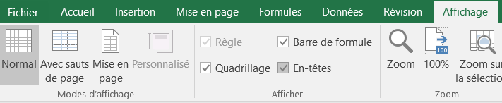
Dans le menu principal, aller à « Affichage ». Dans la case « Modes d’affichage », cliquer sur « Avec sauts de page » ou « Mise en page ».

La mise en page vous permettra d’avoir un aperçu du résultat avec les en-têtes et les pieds de page.
L’option « Avec sauts de page », démarque chaque page avec une ligne bleue. Vous pouvez déplacer cette ligne à gauche, à droite, en haut ou en bas pour délimiter l’impression que vous souhaitez. Dans l’exemple qui suit, tout est correct.
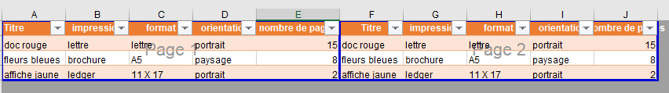

La mise en page
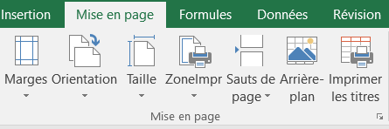
À partir du menu principal « Mise en page », cliquer sur la flèche en bas à droite. Une fenêtre apparaîtra qui vous permettra de configurer.
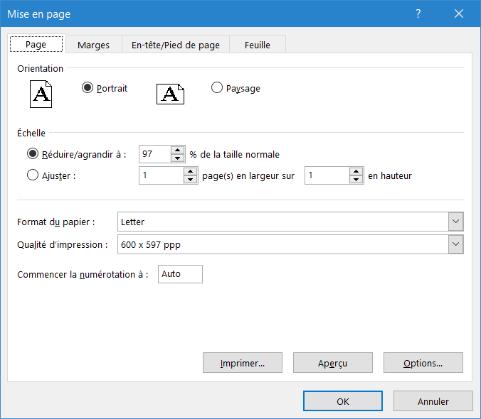

Le premier onglet « Page » donne l’échelle d’impression. Le pourcentage doit s’approcher le plus possible de 100%. Si le pourcentage est de 60% par exemple, vous devrez peut-être ajuster 1 page en largeur sur 2 pages en hauteur ou vice-versa. Vous avez l’opportunité de voir l’aperçu en cliquant sur la pastille du bas.

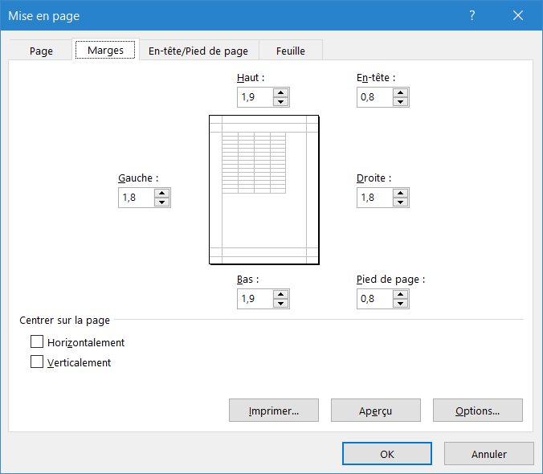
Dans l’onglet « Marges », vous avez l’opportunité de centre la zone d’impression horizontalement ou verticalement.

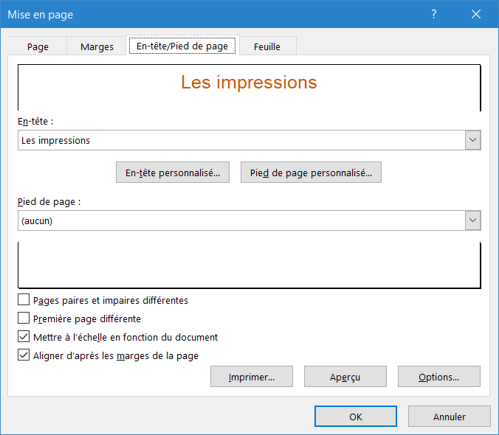
Le 3e onglet concerne l’en-tête / Pied de page que vous pouvez compléter ici en cliquant sur une des pastilles au centre.

La répétition des lignes et des colonnes sur plusieurs pages
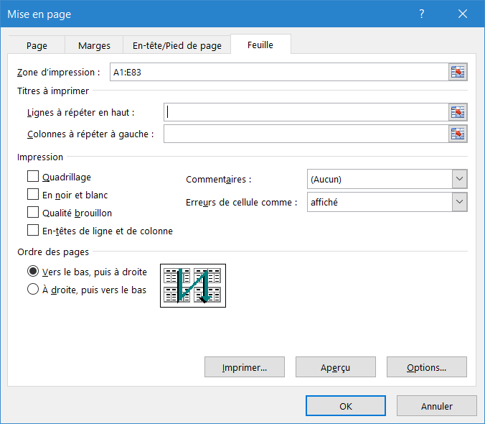
Le dernier onglet intitulé « Feuille » permet une répétition à l’impression.
La zone d’impression du haut correspond à toute la plage d’impression (toutes les pages).
Les numéros de cases du classeur s’ajoutent automatique-ment dans la zone.
Pour répéter une ligne sur chaque page, il faut choisir une ou plusieurs lignes dans le haut du classeur. Cliquez sur la case à l’extrême droite, une fenêtre apparaît.

Ici, on répétera une seule ligne sur chaque page. Lorsque cette nouvelle fenêtre apparaît dans votre classeur, déplacer votre curseur vis-à-vis la ligne du classeur à répéter, cliquer à nouveau sur la case à l’extrême droite. Les codes de la ligne s’afficheront d’eux-mêmes, comme dans le modèle ci-après.

Dans le cas d’un classeur qui s’étend en longueur, on peut vouloir répéter la première colonne sur chaque page. On procède de la même manière que les lignes, mais on sélectionne la ou les colonnes à gauche de la page.

Truc
Lorsque vous avez de la difficulté à ajuster vos pages de classeur, vous pouvez aller dans la fenêtre Mise en page / clic sur la flèche du bas à droite / Fenêtre Mise en page / onglet Page.
Lorsque nous sommes en mode affichage « Avec sauts de pages », il est parfois difficile de déplacer les lignes bleues qui délimitent les zones d’impression et les pages.
À la section Échelle, modifier le pourcentage et / ou ajuster page(s) sur page(s) pour forcer la modification des lignes bleues dans le classeur.

L’option « En-têtes de ligne et de colonne », dans l’onglet « Page » de la Mise en page.
En cochant cette option, vous verrez apparaître les chiffres de ligne à droite de l’écran et les lettres alphabétiques de colonne en haut du classeur dans votre impression.
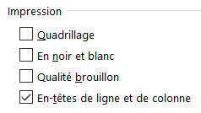

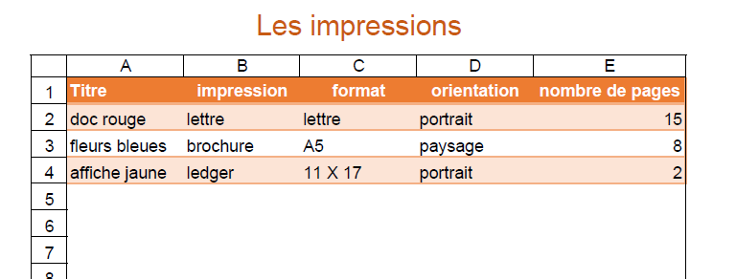

Ligne à répéter en haut sur chaque page du document.
Voir la flèche couleur sarcelle.


Par Carole Delisle
Février 2019

